1.Как поставить Docker?

Выполнение шага 1 по ссылке

<https://www.digitalocean.com/community/tutorials/how-to-install-and-use-docker-on-ubuntu-20-04-ru>

2.Строчка запуска контейнера

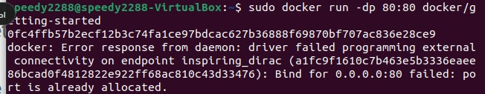

3.Скриншот страницы 127.0.0.1

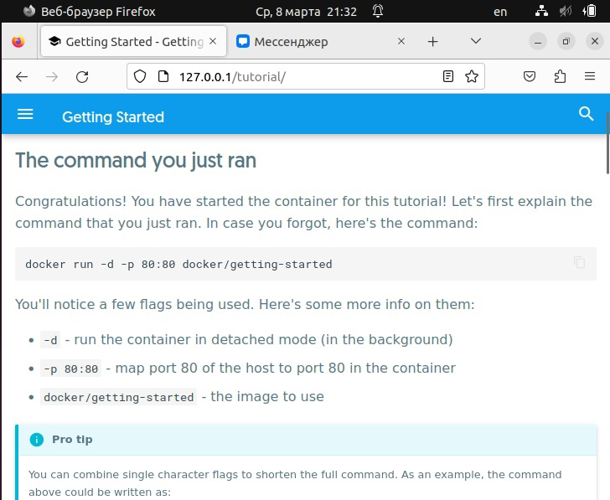

4.Команды sudo docker images и sudo docker ps

